آزمایش صفرم

# مقدمه

آزمایش اول بسیار ساده بوده و هدف اصلی آن آشنایی با آزمایشگاه از راه دور، نحوه برنامه‌نویسی، پروگرام کردن و اجرای برنامه‌هاست.

در شکل زیر تصویر میکروکنترلر را مشاهده می‌کنید. این میکرو دارای ۱۰۰ پایه است که هرکدام از این پایه‌ها به یک یا چند Peripheral متصل است و راهنمای آن در شکل زیر قابل مشاهده است. به عنوان مثال پایه‌هایی که با رنگ صورتی مشخص شده است (۶۸ تا ۷۰ و ۷۳ تا ۷۵) به PWM متصل شده است که نوع خاصی از خروجی Timer/Counter می‌باشد و با آن در درس ریزپردازنده آشنا شده‌اید.

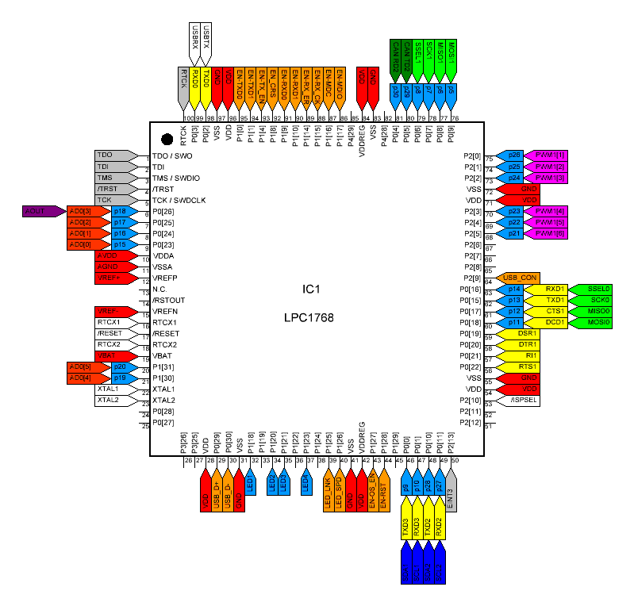

در این آزمایشگاه برای نوشتن برنامه بر روی میکروکنترلرهای سری ARM، می‌بایست از برنامه ARM Keil µVision استفاده کنید که بر روی رایانه سرور نصب شده است. زبان برنامه‌نویسی روی میکروکنترلر، زبان C می‌باشد که با آن آشنا هستید. روش ایجاد پروژه، انتخاب کتابخانه‌های مورد نیاز، کامپایل کردن پروژه و روش اجرای برنامه بر روی بورد را در فیلم اول توضیح آزمایشگاه مشاهده کردید.

# صورت آزمایش

یک پروژه ایجاد کنید، آن را ذخیره کنید، میکرو را انتخاب کنید، کتابخانه‌ی مربوطه (CMSIS/Core و Device/Startup) را انتخاب کنید، یک فایل با نام main.c ایجاد کنید، کد نوشته شده در زیر را در فایل ایجاد شده کپی کنید و شماره گروه‌تان را در محل مربوطه بنویسید، برنامه خود را کامپایل کنید، پروگرمر J-Link را انتخاب کنید، به منوی Flash Download رفته و گزینه Reset and Run را فعال کنید. برنامه خود را پروگرم کنید و میکرو را ریست کنید.

تصاویر تمام مراحل فوق را به همراه تصویری از صفحه بورد پس از اجرای برنامه در گزارش خود قرار دهید.

#include "LPC17xx.h"

int gp = /*Your Group Number*/;

int main (void) {

LPC_GPIO1 -> FIODIR2 = 0xFF;

LPC_GPIO1 -> FIOCLR2 = 0xFF;

LPC_GPIO1 -> FIOSET2 = gp*19;

while(1);

}

موفق باشید